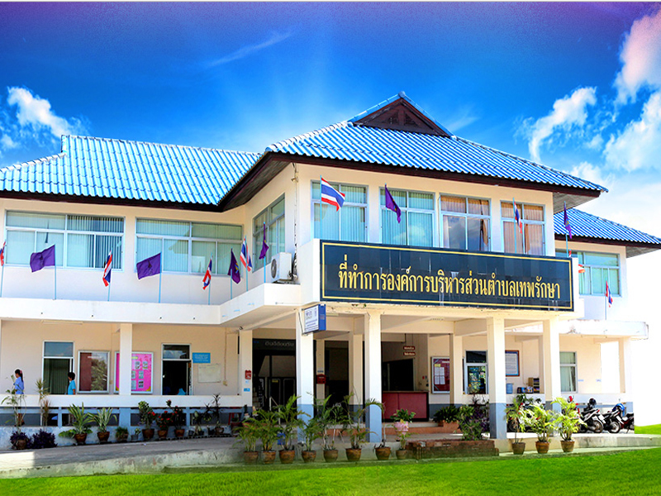

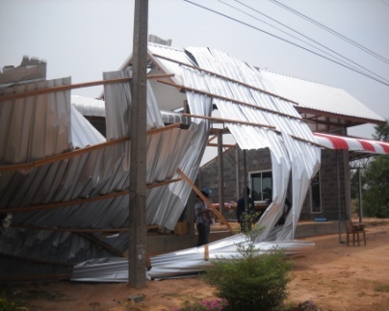
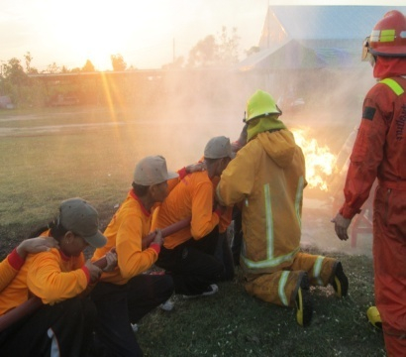
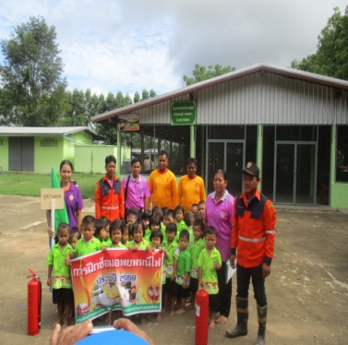
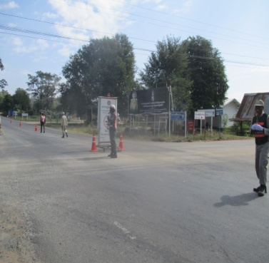
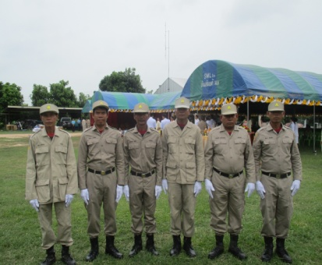

แผนปฏิบัติการใน

การป้องกันและบรรเทาสาธารณภัย พ.ศ.2560

องค์การบริหารส่วนตำบลเทพรักษา อำเภอสังขะ จังหวัดสุรินทร์

สารบัญ
คำนำ
สารบัญ
บทที่ 1 สถานการณ์และความเสี่ยงจากภัยพิบัติ
1.1 วัตถุประสงค์ของการจัดทำแผน
1.2 แผนที่องค์การบริหารส่วนตำบลเทพรักษา
- พื้นที่ความรับผิดชอบ
- พื้นที่ทางเศรษฐกิจและพื้นที่ที่มีความสำคัญทางประวัติศาสตร์สังคมวัฒนธรรม
- พื้นที่เสี่ยงภัย
- พื้นที่ปลอดภัย
บทที่ 2 ข้อมูลพื้นฐานขององค์การบริหารส่วนตำบลเทพรักษา
2.1 ลักษณะทางภูมิศาสตร์
2.2 ประชากร
2.3 ลักษณะการประกอบอาชีพ
2.4 ข้อมูล ปัจจัย ภูมิประเทศ สภาพสังคม สิ่งแวดล้อมที่ก่อให้เกิดความเสี่ยงภัย
2.5 สถิติการเกิดสาธารณภัย
2.6 ข้อมูลความเสี่ยงภัย
2.7 การประเมินความเสี่ยงภัยในพื้นที่ขององค์การบริหารส่วนตำบลเทพรักษา
บทที่ 3 องค์กรปฏิบัติในการป้องกันและบรรเทาสาธารณภัยในเขตพื้นที่ 4.1 องค์กรปฏิบัติ
3.1 ในภาวะปกติ
3.2 ในภาวะฉุกเฉิน
- โครงสร้างและหน้าที่และการแบ่งมอบภารกิจของศูนย์ปฏิบัติการฉุกเฉิน
3.3 แหล่งที่มาของงบประมาณในการป้องกันและบรรเทาภัยพิบัติ
บทที่ 4 การปฏิบัติก่อนเกิดสาธารณภัย
4.1 หลักการปฏิบัติ
4.1.1 การป้องกันและลดผลกระทบ
4.1.2 การเตรียมความพร้อม
4.1.3 การอพยพ
บทที่ 5 การปฏิบัติขณะเกิดภัย
5.1 ระดับความรุนแรงของสาธารณภัย
5.2 หลักการปฏิบัติ
5.2.1 การเตรียมพร้อมรับสถานการณ์
(1) การเฝ้าระวังและติดตามสถานการณ์
(2) การประเมินสถานการณ์
(3) การแจ้งเตือนภัย
5.2.2 การปฏิบัติในภาวะฉุกเฉิน

บทที่ 6 การปฏิบัติหลังเกิดภัย
6.1 หลักการปฏิบัติ
6.2 การปฏิบัติ
6.2.1 การฟื้นฟูผู้ประสบภัย
6.2.2 การฟื้นฟูโครงสร้างพื้นฐานและสิ่งสาธารณะประโยชน์ต่างๆ
6.2.3 การติดตามและประเมินผล
บทที่ 7 การสื่อสาร

ภาคผนวก
- ยุทธศาสตร์/แผนงาน/โครงการที่เกี่ยวข้องกับการป้องกันและบรรเทาสาธารณภัยขององค์กรปกครองส่วนท้องถิ่น
- บัญชีรายชื่อองค์กรสาธารณกุศล
- บัญชีเครื่องจักรกล ยานพาหนะ และเครื่องมืออุปกรณ์ที่ใช้งานป้องกันและบรรเทาสา
ธารณภัยขององค์กรปกครองส่วนท้องถิ่นและพื้นที่ข้างเคียง
ฆ. รายชื่อเจ้าหน้าที องค์กรเครือข่าย และอาสาสมัคร
- บัญชียานพาหนะเพื่อการอพยพ
- พื้นที่ปลอดภัยที่รองรับการอพยพ
- แบบรายงานเหตุด่วนสาธารณภัย
- แบบรายงานสถานการณ์ภัย
- หนังสือรับรองผู้ประสบภัย

----------------------------

คำนำ

สาธารณภัยมีแนวโน้มเกิดขึ้นอย่างต่อเนื่องและซับซ้อนมากขึ้น การเปลี่ยนแปลงสภาพภูมิ

อากาศโลกความเสื่อมโสมของทรัพยากรธรรมชาติและสิ่งแวดล้อม รวมทั้งการเปลี่ยนแปลงทางสังคมจากสังคมชนบทสู่สังคมเมืองอย่างรวดเร็ว มีผลให้ประชาชนต้องเผชิญกับความเสี่ยงภัยและมีแนวโน้มที่จะได้รับอันตรายจากสาธารณภัยที่รุนแรงมากขึ้นเรื่อยๆทั้งภัยธรรมชาติเช่น อุทกภัย วาตภัย และภัยจากการกระทำของมนุษย์ เช่น อัคคีภัย การรั่วไหลของสารเคมีวัตถุอันตราย ภัยทางถนน

องค์การบริหารส่วนตำบลเทพรักษา เป็นหน่วยงานที่อยู่ใกล้ชิดกับประชาชนมากที่สุด มีบทบาทภารกิจในการบริหารจัดการภัยพิบัติลำดับแรก ก่อนที่หน่วยงานภายนอกจะเข้าไปให้ความช่วยเหลือซึ่งพระราชบัญญัติป้องกันและบรรเทาสาธารณภัย พ.ศ.2550 ได้กำหนดให้องค์กรปกครองส่วนท้องถิ่นมีหน้าที่ในการป้องกันแลบรรเทาสาธารณภัย โดยให้ผู้บริหารองค์กรปกครองส่วนท้องถิ่นเป็นผู้อำนวยการท้องถิ่นมีหน้าที่ในการป้องกันและบรรเทาสาธารณภัยในท้องถิ่นของตน จึงถือได้ว่าการป้องกันและบรรเทาสาธารณภัยเป็นภารกิจสำคัญขององค์กรปกครองส่วนท้องถิ่นที่จะต้องเตรียมพร้อม และพัฒนาขีดความสามารถในการเผชิญเหตุและให้ความช่วยเหลือผู้ประสบภัยภายหลังจากสถานการณ์ภัยยุติ

ดังนั้นองค์การบริหารส่วนตำบลเทพรักษา จึงได้จัดทำแผนปฏิบัติการในการป้องกันและบรรเทาสาธารณภัยขึ้นเพื่อใช้เป็นแนวทางปฏิบัติในการป้องกันและบรรเทาสาธารณภัยร่วมกับหน่วยงานต่างๆในพื้นที่รับผิดชอบและพื้นที่ข้างเคียงอย่างเหมาะสมกับบริบทของพื้นที่และมีความสอดคล้องกับแผนการป้องกันและบรรเทาสาธารณภัยจังหวัดรวมถึงแผนต่างๆที่เกี่ยวข้องเพื่อการป้องกัน ลดผลกระทบจากการเกิดสาธารณภัยที่มี ผลต่อชีวิต และทรัพย์สิน

(นายเต็ม สามสี)

นายกองค์การบริหารส่วนตำบลเทพรักษา

ผู้อำนวยการท้องถิ่น

บทที่ 1
สถานการณ์และความเสี่ยงจากภัยพิบัติ

สถานการณ์สาธารณภัยหรือภัยพิบัติทางธรรมชาติในปัจจุบัน พบว่า ภัยพิบัติทางธรรมชาติที่เกิดขึ้น มีความถี่และความรุนแรงเพิ่มมากขึ้น ทั้งอุทกภัย ดินโคลนถล่ม แผ่นดินไหว พายุฤดูร้อน เป็นต้น โดยมีปัจจัยหลัก มาจากการกระทำของมนุษย์ เช่น การตัดไม้ การใช้ทรัพยากรธรรมชาติอย่างฟุ่มเฟือย การขยายตัวของภาคอุตสาหกรรม ล้วนเป็นสาเหตุที่ทำให้โลกมีการเปลี่ยนแปลงจนเข้าสู่ภาวะโลกร้อนที่รุนแรงและรวดเร็วขึ้น การเปลี่ยนแปลงของอุณหภูมิโลกมีผลต่อระบบนิเวศ เช่น น้ำแข็งขั้วโลกละลายเพิ่มขึ้น สภาพอากาศแปรปรวน ร้อนจัด และอากาศที่หนาวจัด ทำให้มีหิมะปกคลุมมาก เหมือนที่กำลังเกิดขึ้นในทวีปยุโรป หรือเมื่อเกิดฝนตก ในปริมาณมากเป็นเวลานานส่งผลให้เกิดน้ำท่วมหนัก และแผ่นดินถล่มดังที่เกิดขึ้นกับจังหวัดทางภาคใต้ของประเทศไทย อีกทั้งพระราชบัญญัติป้องกันและบรรเทาสาธารณภัย พ.ศ. ๒๕๕๐ กำหนดให้องค์กรปกครองส่วนท้องถิ่นแห่งพื้นที่ คือ องค์การบริหารส่วนตำบล เทศบาล เมืองพัทยา และองค์กรปกครองส่วนท้องถิ่นอื่นที่มีกฎหมายจัดตั้ง มีหน้าที่ป้องกันและบรรเทาสาธารณภัยในเขตท้องถิ่นของตน โดยมีผู้บริหารท้องถิ่นขององค์กรปกครองส่วนท้องถิ่นแห่งพื้นที่นั้นเป็นผู้รับผิดชอบในฐานะผู้อำนวยการท้องถิ่นและมีหน้าที่ช่วยเหลือผู้อำนวยการจังหวัดและผู้อำนวยการอำเภอตามที่ได้รับมอบหมาย โดยมีปลัดองค์กรปกครองส่วนท้องถิ่นขององค์กรปกครองส่วนท้องถิ่นแห่งพื้นที่นั้น (ปลัดองค์การบริหารส่วนตำบล ปลัดเทศบาล ปลัดเมืองพัทยา) เป็นผู้ช่วยผู้อำนวยการท้องถิ่น รับผิดชอบและปฏิบัติหน้าที่ในการป้องกันและบรรเทาสาธารณภัยในเขตท้องถิ่นของตน และมีหน้าที่ช่วยเหลือผู้อำนวยการท้องถิ่นตาม ที่ได้รับมอบหมาย (มาตรา ๒๐)
วัตถุประสงค์
องค์การบริหารส่วนตำบลเทพรักษา จัดทำแผนปฏิบัติการในการป้องกันและบรรเทาสาธารณภัย โดยมีวัตถุประสงค์ ดังนี้
๑.๑ เพื่อสร้างเสริมความรู้ ความเข้าใจ และความตระหนักเกี่ยวกับสาธารณภัยให้แก่ประชาชนและชุมชน
๑.๒ เพื่อให้ประชาชนและชุมชนเข้ามามีส่วนร่วมในการจัดทำแผนฯ อันจะนำไปสู่การเตรียมความพร้อมและการสร้างความเชื่อมั่นในการป้องกันและบรรเทาสาธารณภัย
๑.๓ เพื่อพัฒนาขีดความสามารถในการให้บริการด้านการป้องกันและบรรเทาสาธารณภัยได้อย่างมีประสิทธิภาพ สามารถลดความสูญเสียที่เกิดจากภัยพิบัติให้น้อยที่สุด
๑.๔ เพื่อให้ประชาชนที่ประสบภัยได้รับการช่วยเหลือฟื้นฟูอย่างทั่วถึงและทันเวลา
๑.๕ เพื่อบูรณาการระบบการสั่งการที่มีเอกภาพในการป้องกันและบรรเทาสาธารณภัย
๑.๖ เพื่อสร้างระบบบริหารจัดการสาธารณภัยที่ดี และสอดคล้องกับวัฏจักรการเกิดภัย

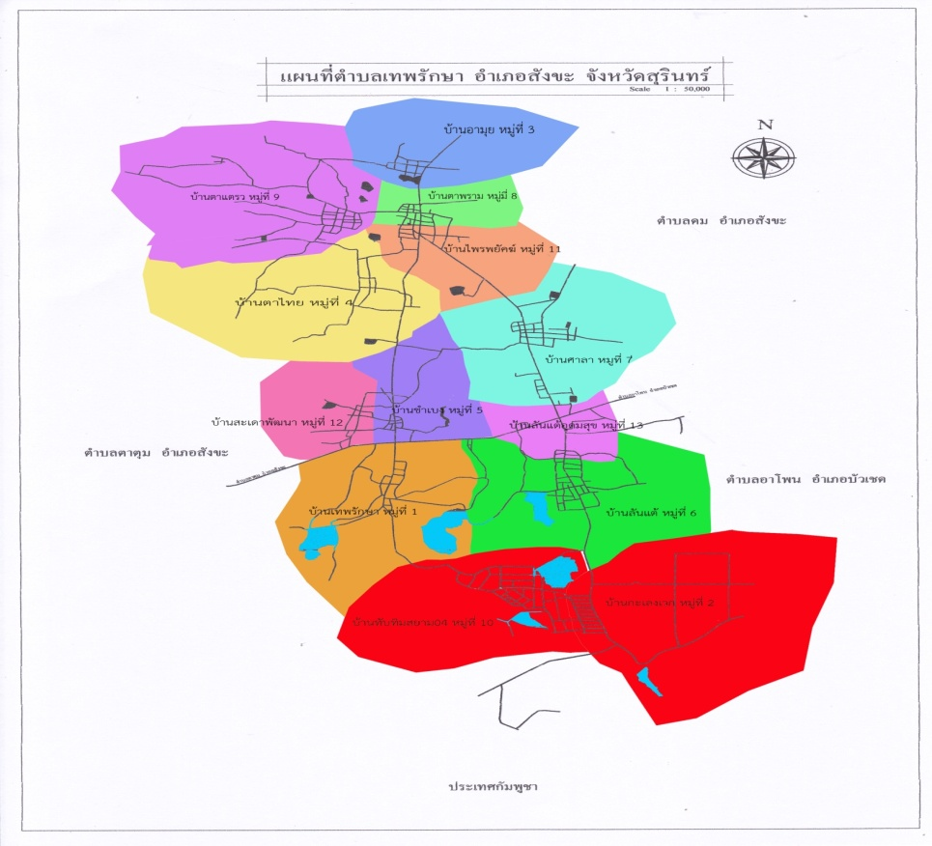
แผนที่แสดงขอบเขตความรับผิดชอบขององค์การบริหารส่วนตำบลเทพรักษา

พื้นที่เสี่ยงภัยดินโคลนถล่มและน้ำป่าไหลหลาก
1. พื้นที่หมู่ที่ 2 บ้านกะเลงเวก
2. พื้นที่หมู่ที่ 10 บ้านทับทิมสยาม 04
พื้นที่เสี่ยงภัยอุทกภัย
1. พื้นที่หมู่ที่ 3 บ้านอามุย

สถานที่สำคัญในเขตองค์การบริหารส่วนตำบลเทพรักษา

ลำดับที่ | สถานที่ | ที่ตั้ง | หมู่บ้าน
1 | โรงพยาบาลส่งเสริมสุขภาพตำบลเทพรักษา | ม.6 | บ้านลันแต้
2 | โรงพยาบาลส่งเสริมสุขภาพตำบลบ้านชำเบง | ม.5 | บ้านชำเบง
3 | โรงพยาบาลส่งเสริมสุขภาพตำบลบ้านทับทิมสยาม 04 | ม.10 | บ้านทับทิมสยาม 04
4 | องค์การบริหารส่วนตำบลเทพรักษา | ม.8 | บ้านตาพราม
5 | สถานีตำรวจภูธรดม | ม.11 | บ้านไพรพยัคฆ์
6 | ศูนย์การเรียนรู้และพัฒนาการเกษตรบ้านทับทิมสยาม 04 | ม.10 | บ้านทับทิมสยาม 04
7 | ศาลาทรงงานบ้านทับทิมสยาม 04 | ม.10 | บ้านทับทิมสยาม 04
8 | ศาลาเอนกประสงค์บ้านทับทิมสยาม 04 | ม.10 | บ้านทับทิมสยาม 04
9 | วัดพระธาตุเสด็จ | ม.11 | บ้านตาพราม
10 | วัดบ้านเทพรักษาวณาราม | ม.5 | บ้านชำเบง
11 | วัดบ้านลันแต้เทพรักษ์ | ม.6 | บ้านลันแต้
12 | วัดป่าศาลาธรรมาราม | ม.7 | บ้านศาลา
13 | วัดเทพประทานจุฬามณี | ม.10 | บ้านทับทิมสยาม 04
14 | โรงเรียนบ้านตาพราม | ม.8 | บ้านตาพราม
15 | โรงเรียนตำรวจตระเวนชายแดนบ้านตาแตรว | ม.9 | บ้านตาแตรว
16 | โรงเรียนบ้านศาลา | ม.7 | บ้านศาลา
17 | โรงเรียนบ้านชำเบง | ม.5 | บ้านชำเบง
18 | โรงเรียนบ้านกะเลงเวกทับทิมสยาม | ม.2 | บ้านกะเลงเวก
19 | โรงเรียนบ้านลันแต้ | ม.6 | บ้านลันแต้อุดมสุข
20 | โรงเรียนมัธยมทับทิมสยาม 04 ในพระอุปถัมย์ | ม.6 | บ้านลันแต้
21 | ศูนย์พัฒนาเด็กเล็กบ้านตาพราม | ม.8 | บ้านไพรพยัคฆ์
22 | ศูนย์พัฒนาเด็กเล็กบ้านตาแตรว | ม.9 | บ้านตาแตรว
23 | ศูนย์พัฒนาเด็กเล็กบ้านลันแต้ | ม.6 | บ้านลันแต้
24 | ศูนย์พัฒนาเด็กเล็กบ้านชำเบง | ม.5 | บ้านชำเบง
25 | ศูนย์พัฒนาเด็กเล็กบ้านทับทิมสยาม 04 | ม.10 | บ้านทับทิมสยาม 04
26 | อ่างเก็บน้ำกะเลงเวก | ม.2 | บ้านกะเลงเวก
27 | อ่างเก็บน้ำกะเลงเวก 2 | ม.10 | บ้านทับทิมสยาม 04
28 | อ่างเก็บน้ำห้วยเสน | ม.10 | บ้านทับทิมสยาม 04
29 | อ่างเก็บน้ำวาย 6 | ม.1 | บ้านเทพรักษา
30 | อ่างเก็บน้ำวาย 7 | ม.1 | บ้านเทพรักษา
31 | ฝายบ้านลันแต้ | ม.6 | บ้านลันแต้
32 | หนองตาตรง | ม.5 | บ้านชำเบง
33 | ฝายบ้านศาลา | ม.7 | บ้านศาลา
34 | ฝายหนองตาบุญ | ม.11 | บ้านไพรพยัคฆ์
35 | ฝายหนองตะเคียน | ม.8 | บ้านตาพราม
36 | ฝายบ้านตาแตรว | ม.9 | บ้านตาแตรว
37 | ฝายบ้านอามุย | ม.3 | บ้านอามุย
/พื้นที่...

พื้นที่ปลอดภัยในเขตองค์การบริหารส่วนตำบลเทพรักษา

ลำดับที่ | สถานที่ | ที่ตั้ง | หมู่บ้าน
1 | องค์การบริหารส่วนตำบลเทพรักษา | ม.8 | บ้านตาพราม
2 | สถานีตำรวจภูธรดม | ม.11 | บ้านไพรพยัคฆ์
3 | ศาลาเอนกประสงค์บ้านทับทิมสยาม 04 | ม.10 | บ้านทับทิมสยาม 04
4 | วัดพระธาตุเสด็จ | ม.11 | บ้านตาพราม
5 | วัดบ้านเทพรักษาวณาราม | ม.5 | บ้านชำเบง
6 | วัดบ้านลันแต้เทพรักษ์ | ม.6 | บ้านลันแต้
7 | วัดป่าศาลาธรรมาราม | ม.7 | บ้านศาลา
8 | วัดเทพประทานจุฬามณี | ม.10 | บ้านทับทิมสยาม 04
9 | โรงเรียนบ้านตาพราม | ม.8 | บ้านตาพราม
10 | โรงเรียนตำรวจตระเวนชายแดนบ้านตาแตรว | ม.9 | บ้านตาแตรว
11 | โรงเรียนบ้านศาลา | ม.7 | บ้านศาลา
12 | โรงเรียนบ้านชำเบง | ม.5 | บ้านชำเบง
13 | โรงเรียนบ้านกะเลงเวกทับทิมสยาม | ม.2 | บ้านกะเลงเวก
14 | โรงเรียนบ้านลันแต้ | ม.6 | บ้านลันแต้อุดมสุข
15 | โรงเรียนมัธยมทับทิมสยาม 04 ในพระอุปถัมย์ | ม.6 | บ้านลันแต้
16 | ศูนย์พัฒนาเด็กเล็กบ้านตาพราม | ม.8 | บ้านไพรพยัคฆ์
17 | ศูนย์พัฒนาเด็กเล็กบ้านตาแตรว | ม.9 | บ้านตาแตรว
18 | ศูนย์พัฒนาเด็กเล็กบ้านลันแต้ | ม.6 | บ้านลันแต้
19 | ศูนย์พัฒนาเด็กเล็กบ้านชำเบง | ม.5 | บ้านชำเบง
20 | ศูนย์พัฒนาเด็กเล็กบ้านทับทิมสยาม 04 | ม.10 | บ้านทับทิมสยาม 04

